О продаже незаселенного жилого помещения,
не соответствующего санитарным и
техническим требованиям

Лунинецкий районный исполнительный комитет продает незаселенное жилое помещение (квартира в блокированном жилом доме), расположенное по адресу: г. Лунинец, ул.Советская, д. 51, кв. 5 (общая площадь жилого помещения – 13,1 кв.м., количество комнат – 1, год постройки - 1945), без проведения аукциона:
гражданам, состоящим на учете нуждающихся в улучшении жилищных условий по месту жительства, по оценочной стоимости
7 245,45 (семь тысяч двести сорок пять белорусских рублей, 45 копеек);
гражданам из числа собственников квартир, расположенных в блокированных жилых домах, по оценочной стоимости 7 245,45 (семь тысяч двести сорок пять белорусских рублей, 45 копеек).
Заявления граждан принимаются в отделе жилищно-коммунального хозяйства Лунинецкого райисполкома (г. Лунинец, ул. Красная, 1, каб. 212) с 30.03.2026 по 28.04.2026 в рабочее время: понедельник – пятница с 8.00 до 13.00, с 14.00 до 17.00. При себе иметь паспорт. Справки по телефону: 24162.
По истечении указанного срока Лунинецкий райисполком рассмотрит поступившие заявления.
Справочно:
Продажа незаселенных жилых помещений осуществляется:
гражданам, состоящим на учете нуждающихся в улучшении жилищных условий по месту жительства, на основании заявлений о приобретении жилого помещения с учетом очередности принятия на такой учет.
гражданам из числа собственников квартир, расположенных в блокированных жилых домах, исходя из очередности поступления их заявлений о приобретении жилого помещения.
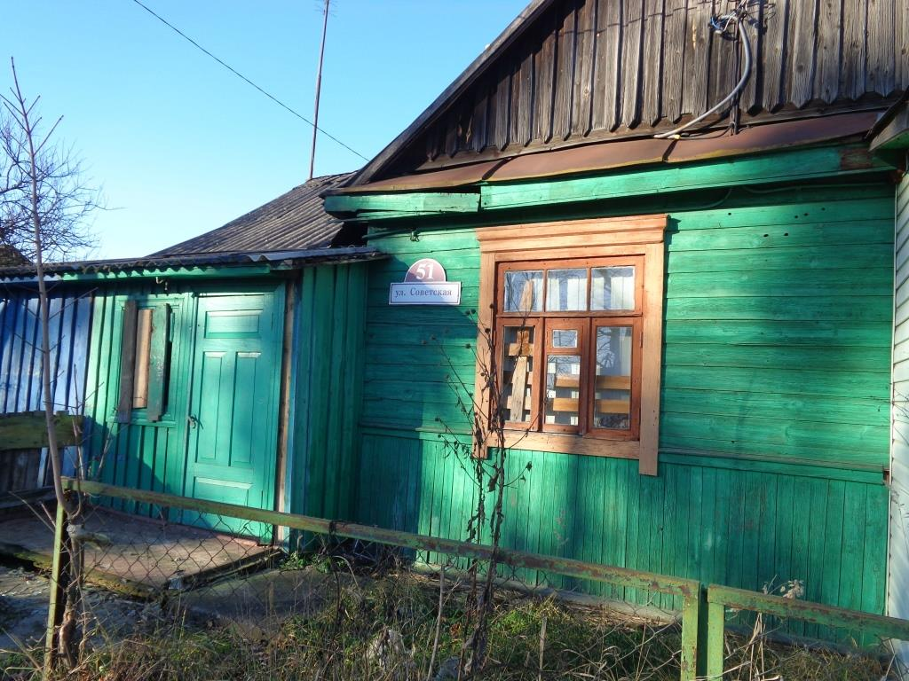 | 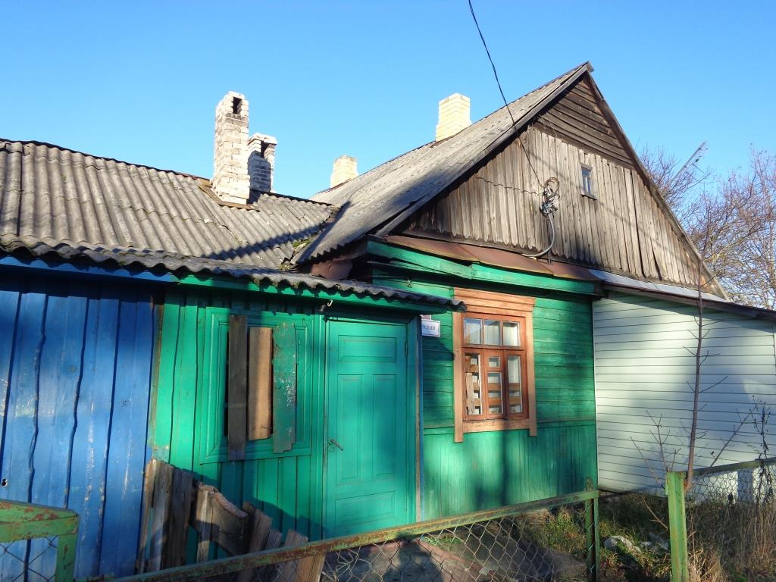
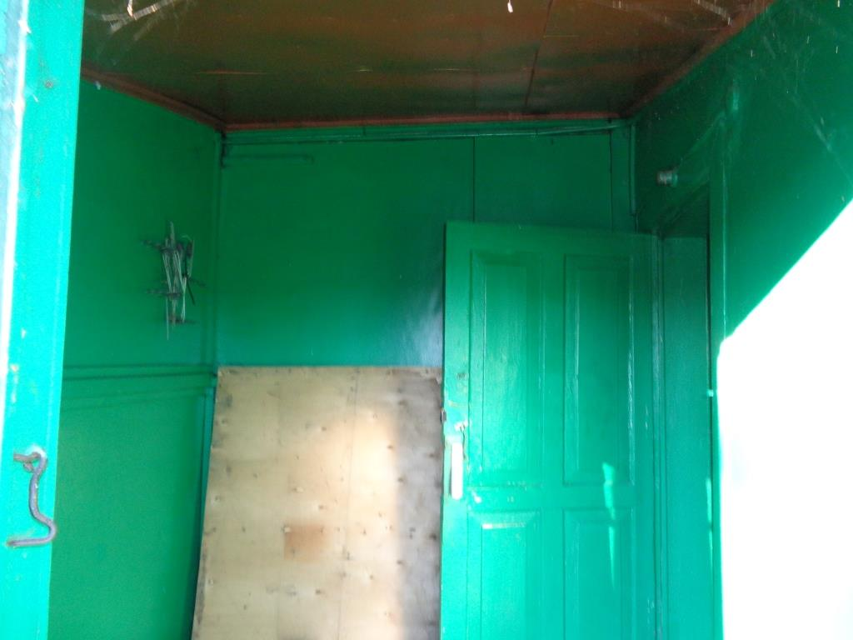 | 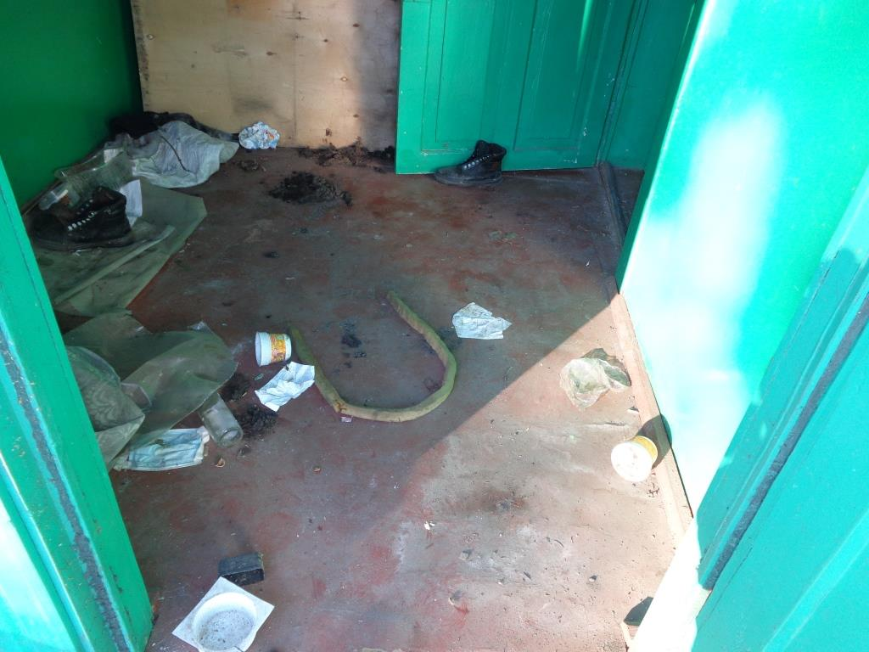
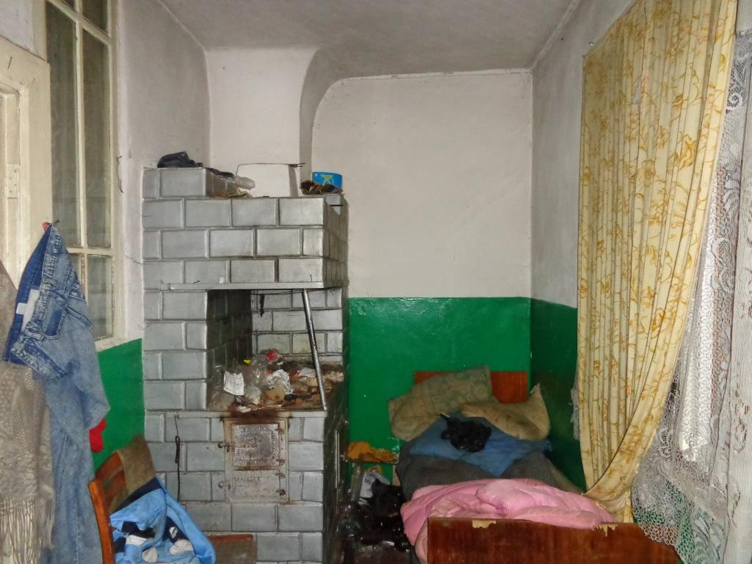 | 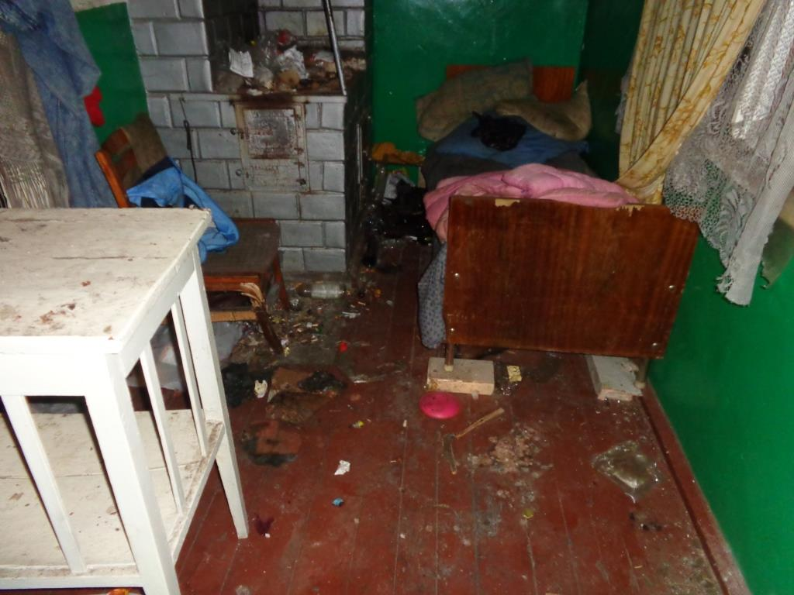
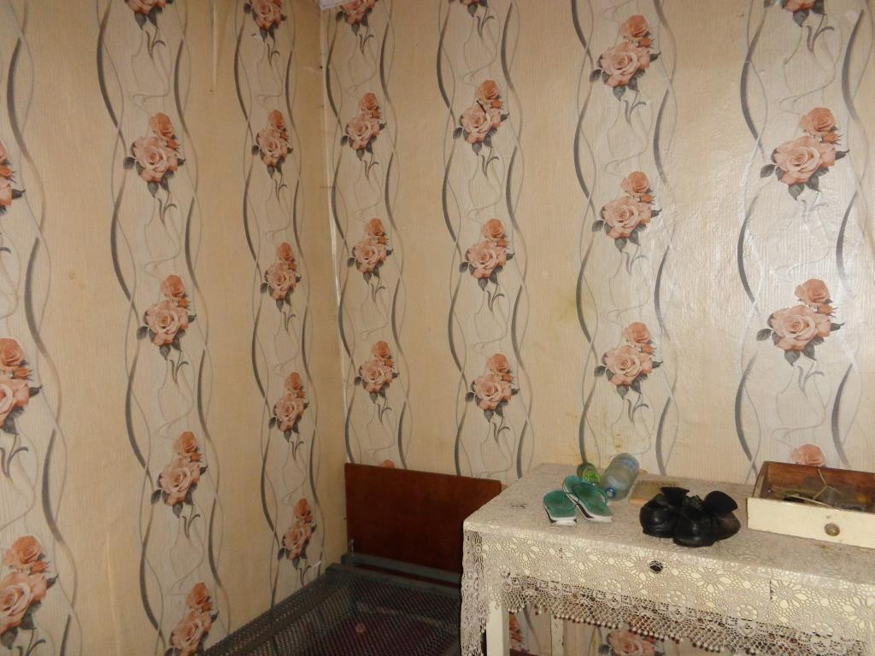 | 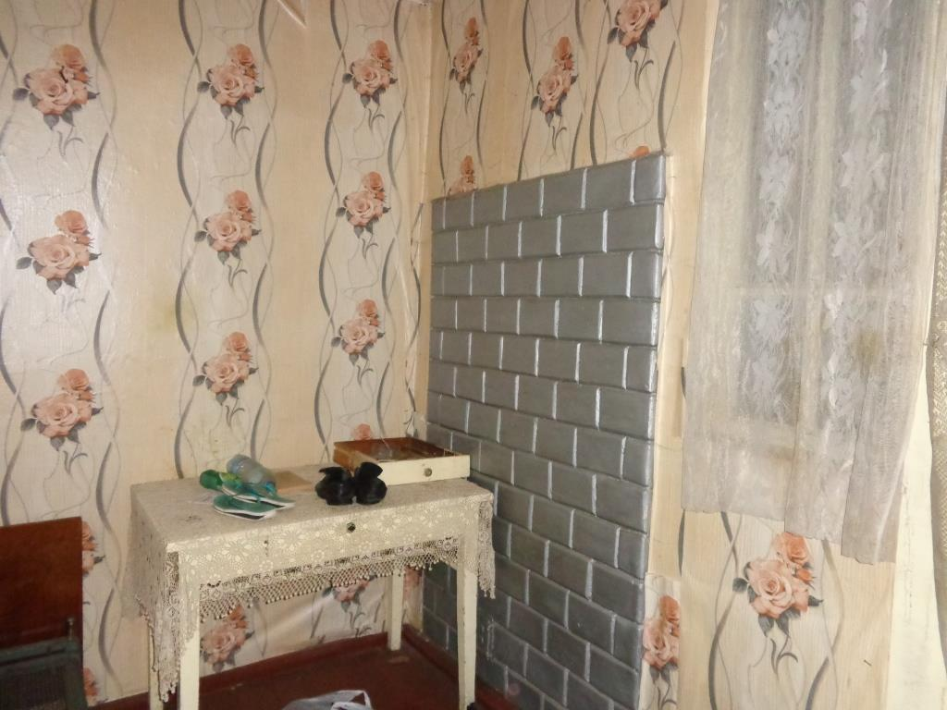
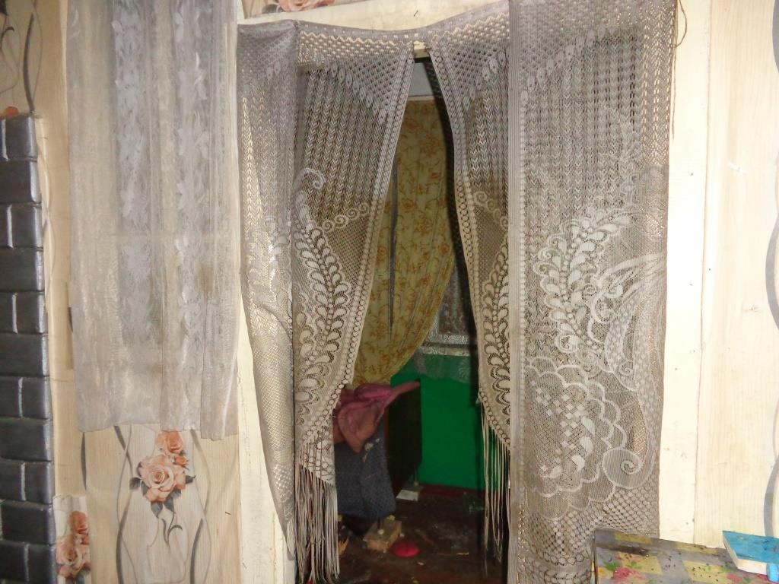 | 